Ингульская Л.В. 6 класс. География. 01.11.2021

Урок № 4. Тема 1. (6ч.). Литосфера.
Тема. Рельеф Земли. Способы изображения рельефа на планах и картах. Основные формы рельефа – горы и равнины. Равнины.
Цель урока: формирование представлений об основных формах рельефа суши, их классификации, способах изображения на картах.
Задание 1. Прочитать § 24, составьте краткий конспект данного параграфа.
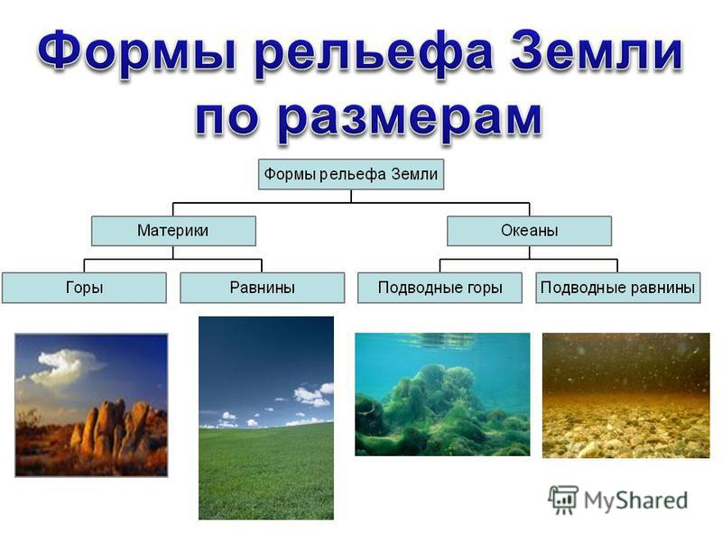
Задание 2. Рассмотрите схемы «Формы рельефа Земли по размерам», «Равнины по высоте», изобразите данные схемы в тетради.
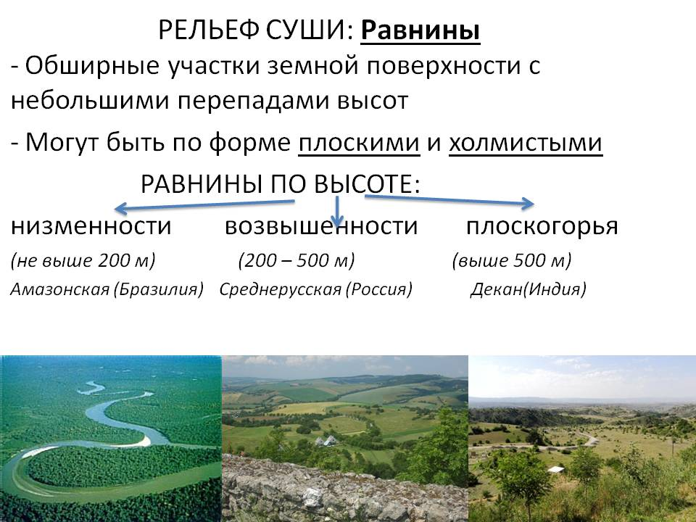

Задания для контроля: выполните письменно задания 1-4 (стр.83).
Задание, выполненное в письменном виде, должно быть сфотографировано или отсканировано и отправлено в виде файла. Для обратной связи можно использовать электронную почту lingulskaya@mail.ru, социальные сети ВК, ОК, мессенджеры WhatsApp и Viber.

